Especificação Funcional COREON

Consulta de Séries Futuras

SUMÁRIO
1 regras gerais 4
2 Funcionalidades 5
2.1 Criação de nova tela de consulta de séries futuras 5

HISTÓRICO DO DOCUMENTO
Versão | Data | Autor | Descrição
1.0 | 31/03/2025 | Adriana Santos | Versão Inicial

regras gerais
- Manter padrão das fontes e botões de ação das telas existentes.
- Criar log da tela, caso necessário, conforme padrões existentes.

Funcionalidades

Criação de nova tela de consulta de séries futuras
Criar nova consulta com informações das séries cadastradas (séries em período de comercialização), cujos sorteios ainda não tenham ocorrido, conforme abaixo:
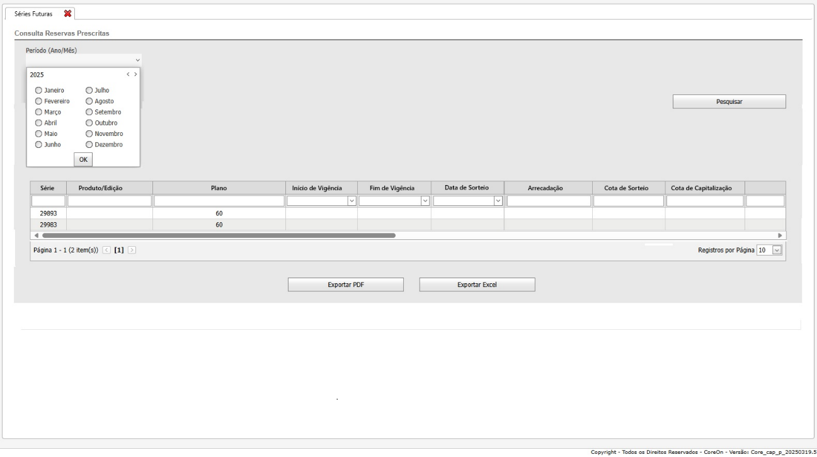
Continuação
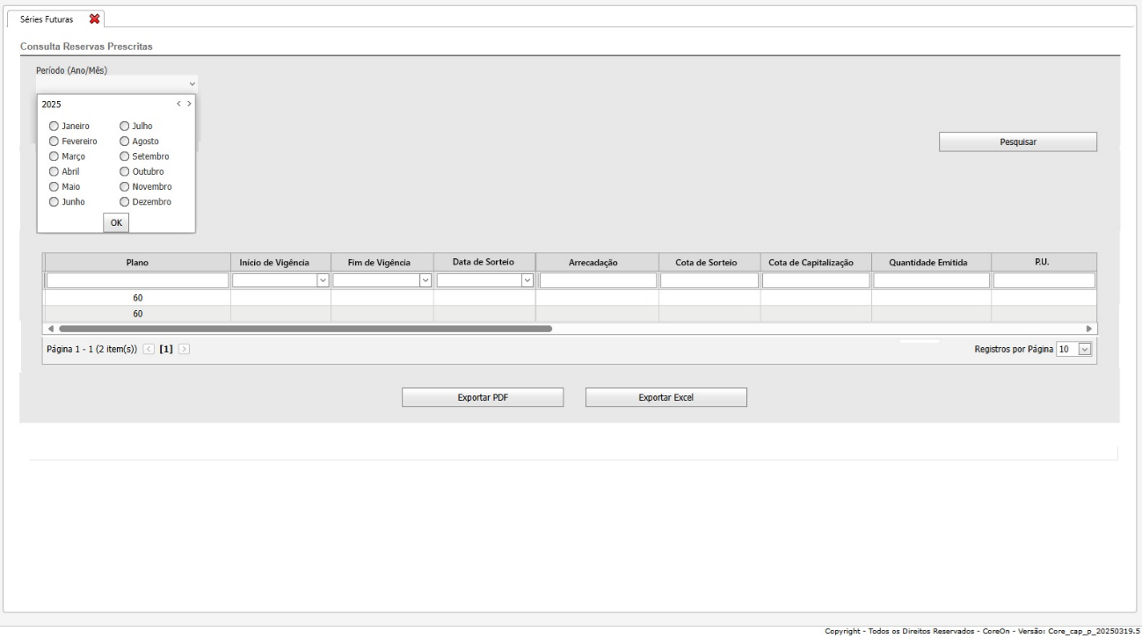

- Deverá ser criado um filtro do período (Ano/Mês) para consulta das informações.

- Deverá ser criada uma grid com os seguintes campos:
- Série: Configura Produto/Séries/Série (prd_series/NumeroSerie)
- Produto/Edição: Configura Produto/Produto/Código Produto Promoção (prd_produto_capitalizacao/cod_prd_pro)
Capitalização/Propostas/Cadastro de Propostas/Edição (cap_propostas/Edicao)

- Plano: Configura Produto/Produto/Nome do produto (prd_produto_geral/nom_prd)
- Início de vigência: Configura Produto/Séries/Lançamento (prd_series/InicioVigencia)
- Fim de vigência: Configura Produto/Séries/Venda Até (prd_series/FimVigencia)
- Data de sorteio: obtido através de regra (na programação de sorteio quando produto estiver marcado com múltiplo variável e caso não esteja marcado obter através de cálculo de acordo com a forma de premiação)
- Arrecadação: Soma dos valores das propostas vendidas (pode estar em branco)
- Cota de Sorteio: Configura Produto/Composição de Cotas/Cota de Sorteio a realizar (prd_composicao_cota/tipoProvisao=3/PorcentagemMensalidade)
- Cota de Capitalização: Configura Produto/Composição de Cotas/Cota Matemática (prd_composicao_cota/tipoProvisao=0/PorcentagemMensalidade)
- Quantidade emitida: Configura Produto/Produto/Quantidade de títulos (prd_produto_capitalizacao/QuantidadeTitulos)
- PU: valor do título
Caso múltiplo_variavel:(prd_multiplos_premio/ValorTitulo)
Caso valor absoluto: (

- Ao clicar em “Exportat PDF”, deverá gerar um arquivo pd//f com todos os dados da consulta, conforme já ocorre em outras funcionalidades do sistema.

- Ao clicar em “Excel”, deverá gerar um arquivo excel com todos os dados da consulta, conforme já ocorre em outras funcionalidades do sistema.
Obs. Na exportação pdf e xlsx deverão ser exportados todos os campos da consulta.
Na geração do documento pdf e excel, nomear o arquivo gerado como “Séries Futuras”.

